**Pemrogramman 4**

**Praktikum 2**

**Nama : Muhammad Sidratul Muntaha**

**NMP : 4510210013**

**berikut adalah tampilan untuk compile dan menjalankan tomcat**

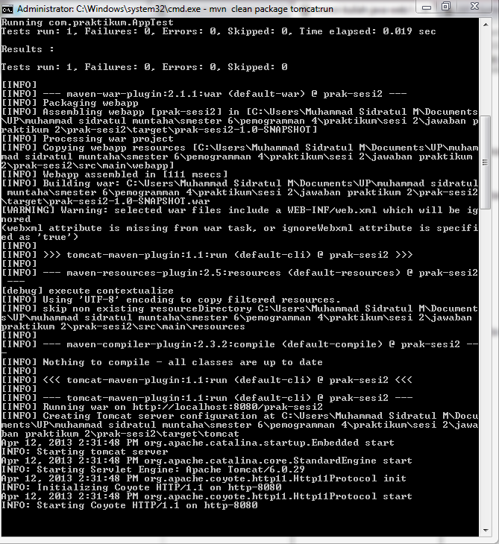

**Tampilan web**

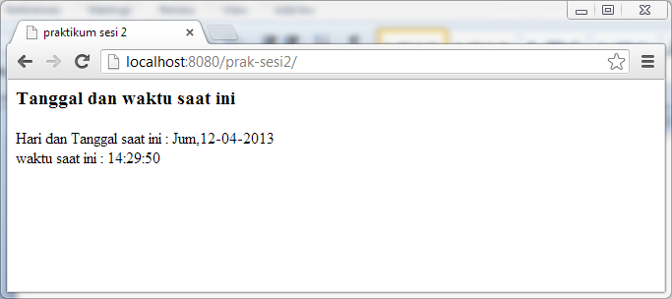

**tampilan web dengan form**

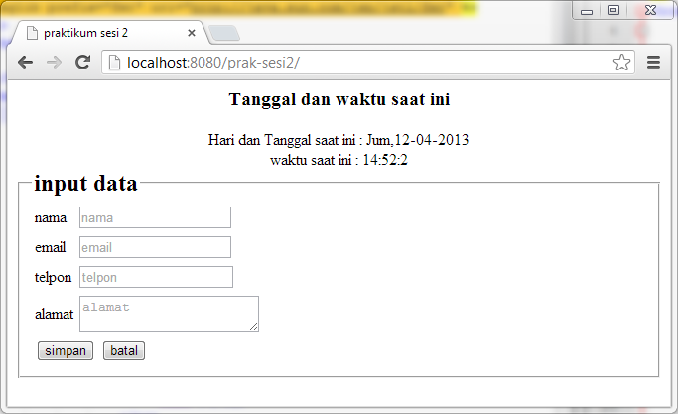

**input data pada form**

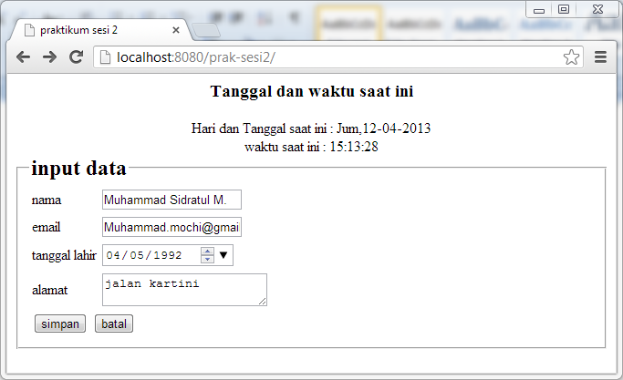

**menampilkan parameter yang dikirim**

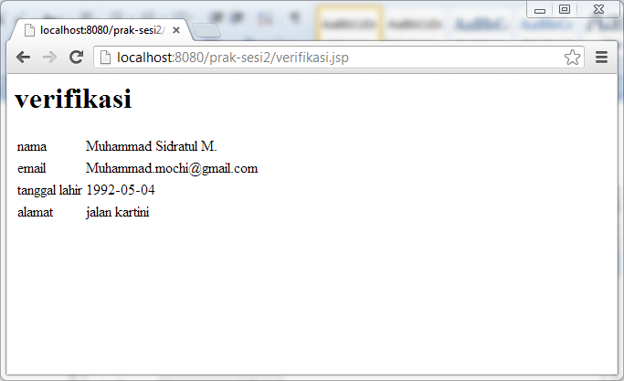

**database p4 dan tabel produk**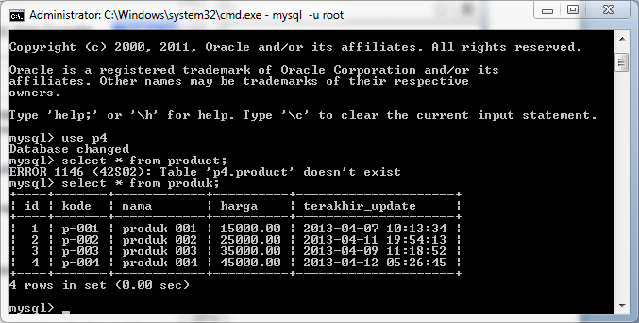

**menampilkan field pada tabel produk**

